人员定位对接算法盒子配置

一、企业对接

前置条件：
登录算法平台:
http://ip:8097 (ip 为算法平台部署ip, 端口号默认为8097,如果有调整请跟随真实端口变动)
账号:client
密码: Joysuch@Locate2022 （如果密码有改动请根据真实密码进行登录）
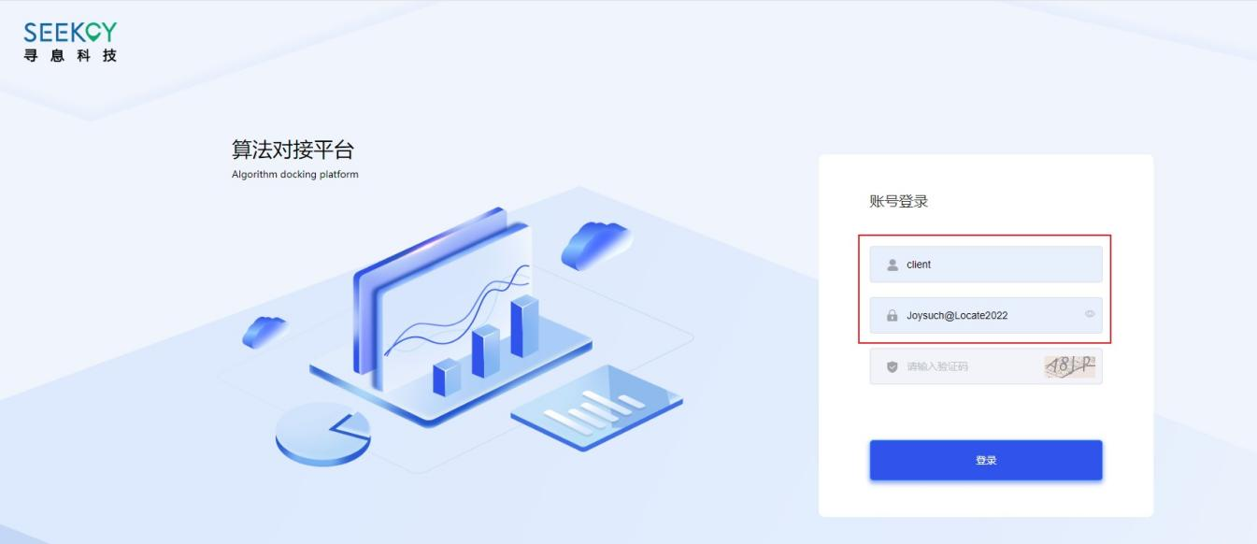
1.新增企业
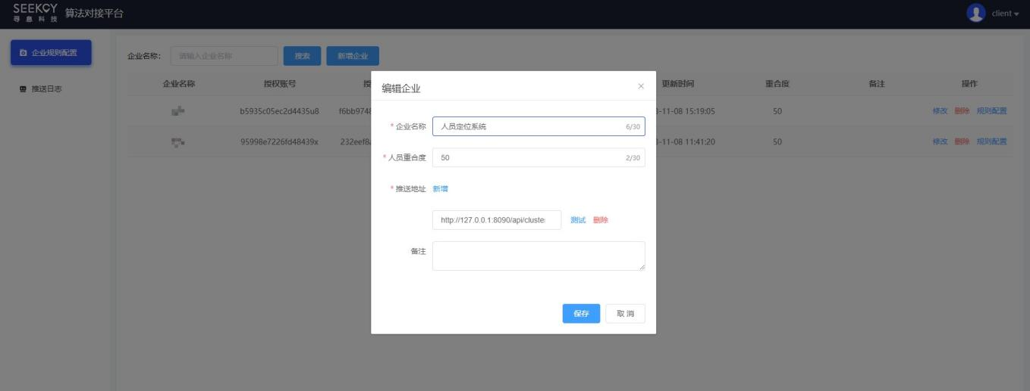
登录算法对接平台后新增需要对接的企业
人员重合度： 默认为50（同一个区域产生聚集两群人 重合度到达百分之50算作一个聚集报警） 推送地址：需要推送的报警的地址 可配置多个 (测试：测试地址是否能连接成功)
3.x地址： http://127.0.0.1/api/tiji-message-center/clusterAlarm/receive （如果聚集报警和3.x系统的nginx不安装在一台则需要将127.0.0.1替换为实际ip。如果3.x系统的nginx端口不是80，则需要配置实际端口）
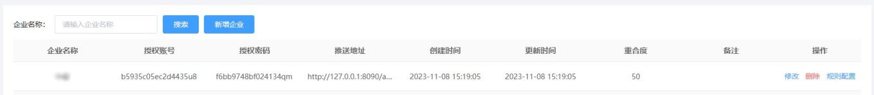
新增成功后可获取到授权账号和授权密码

记录下次授权账号和密码用于对接使用
1.1 人员定位平台算法对接
- 在3.x的配置中心nacos中找到tiji-common-config.properties， 在此配置文件中配置算法盒子地址（将127.0.0.1替换为聚集报警算法平台ip）
common.app.cluster-config.ip=127.0.0.1

在人员定位平台聚集算法平台授权页面 添加算法平台的授权信息
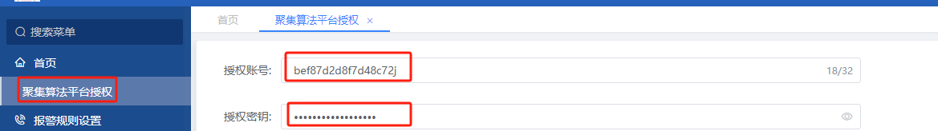

account： 从 算 法 平 台 获 取 的 授 权 账 号 password：从算法平台获取的授权密码

二、聚集报警未推送原因

算法平台和人员定位平台网络问题
检查算法平台与对接平台端口没有开放 （解决办法： 开启对应端口）
检查算法平台与对接平台端口网络是否能访问 （解决办法： 放行对接平台ip或关闭防火墙）

对接人员定位平台时
检查算法盒子企业推送地址配置是否配置正确
检查人员定位平台授权账号密码是否匹配算法平台账号密码
检查人员定位平台配置文件是否聚集报警开启且配置正确 （详情请见1.1 人员定位对接配置文件）

